МКОУ «Ашильтинская СОШ»

Утренник,
посвященный юбилейной дате – 30-летию
«Белых журавлей»

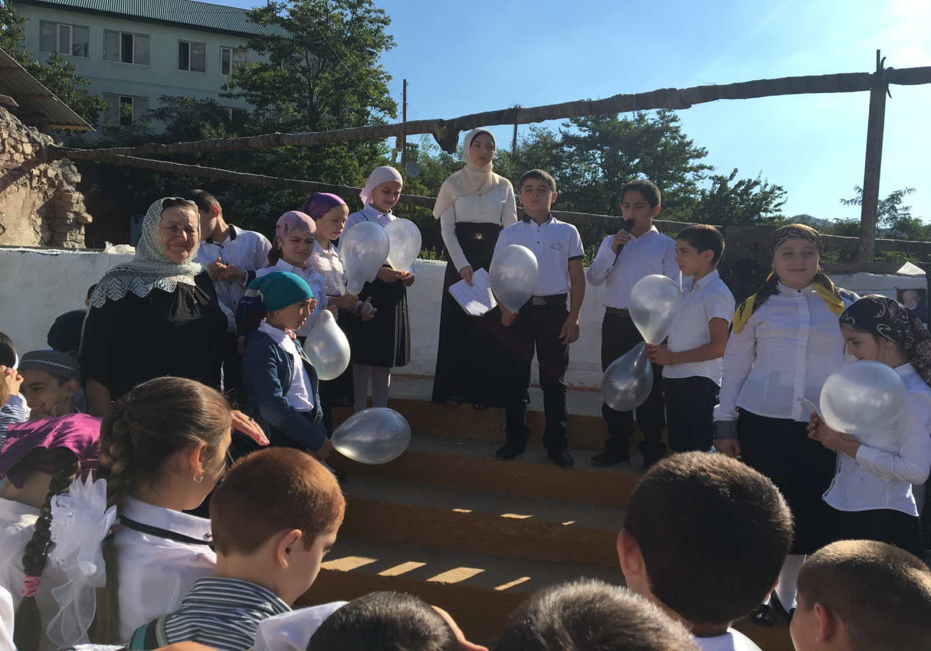
Зам.директора по ВР:
Алиев А.К.
МКОУ «Ашильтинская СОШ» состоялся утренник, посвященный юбилейной дате – 30-летию «Белых журавлей» народного поэта Дагестана Расула Гамзатова. Перед собравшимися с программой, посвященной этой дате, выступили учащиеся 5 класса.
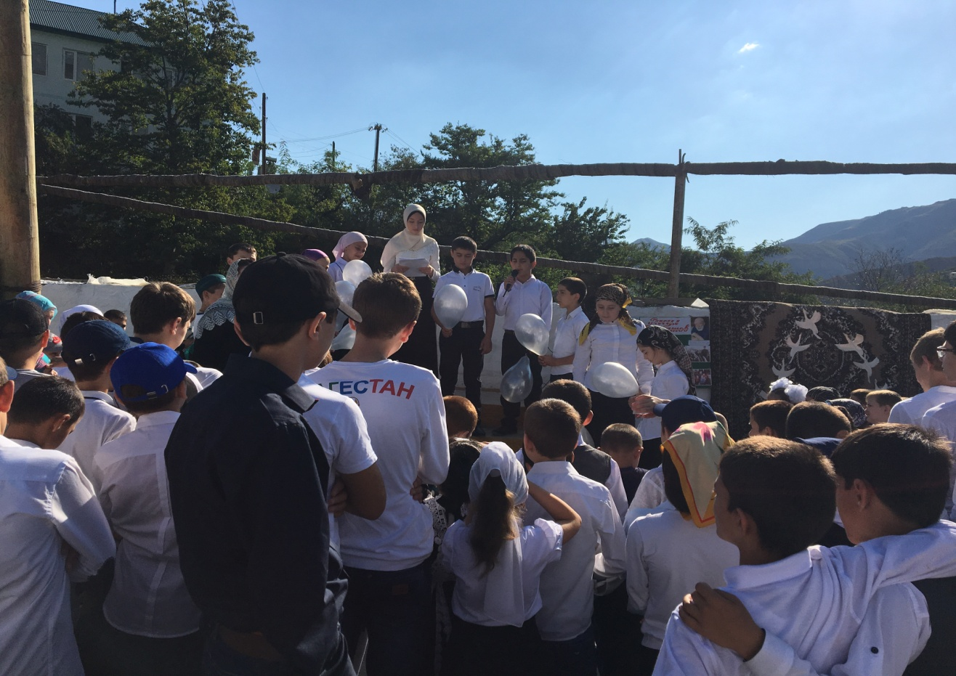
Они показали фрагменты из произведений великого поэта, читали его стихи, сделали стенд, посвященный его творчеству.
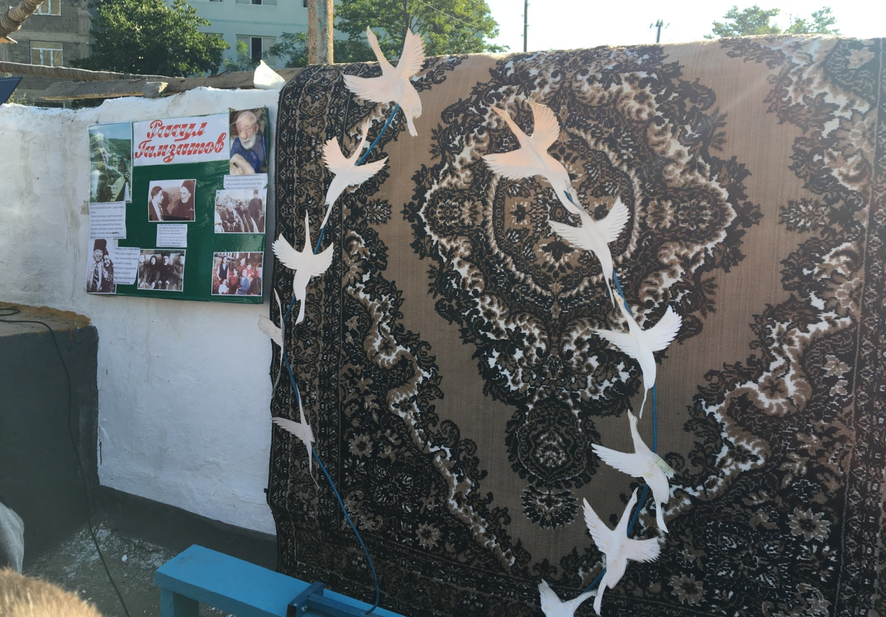
Силами учащихся старших классов сделан макет «Белых журавлей».
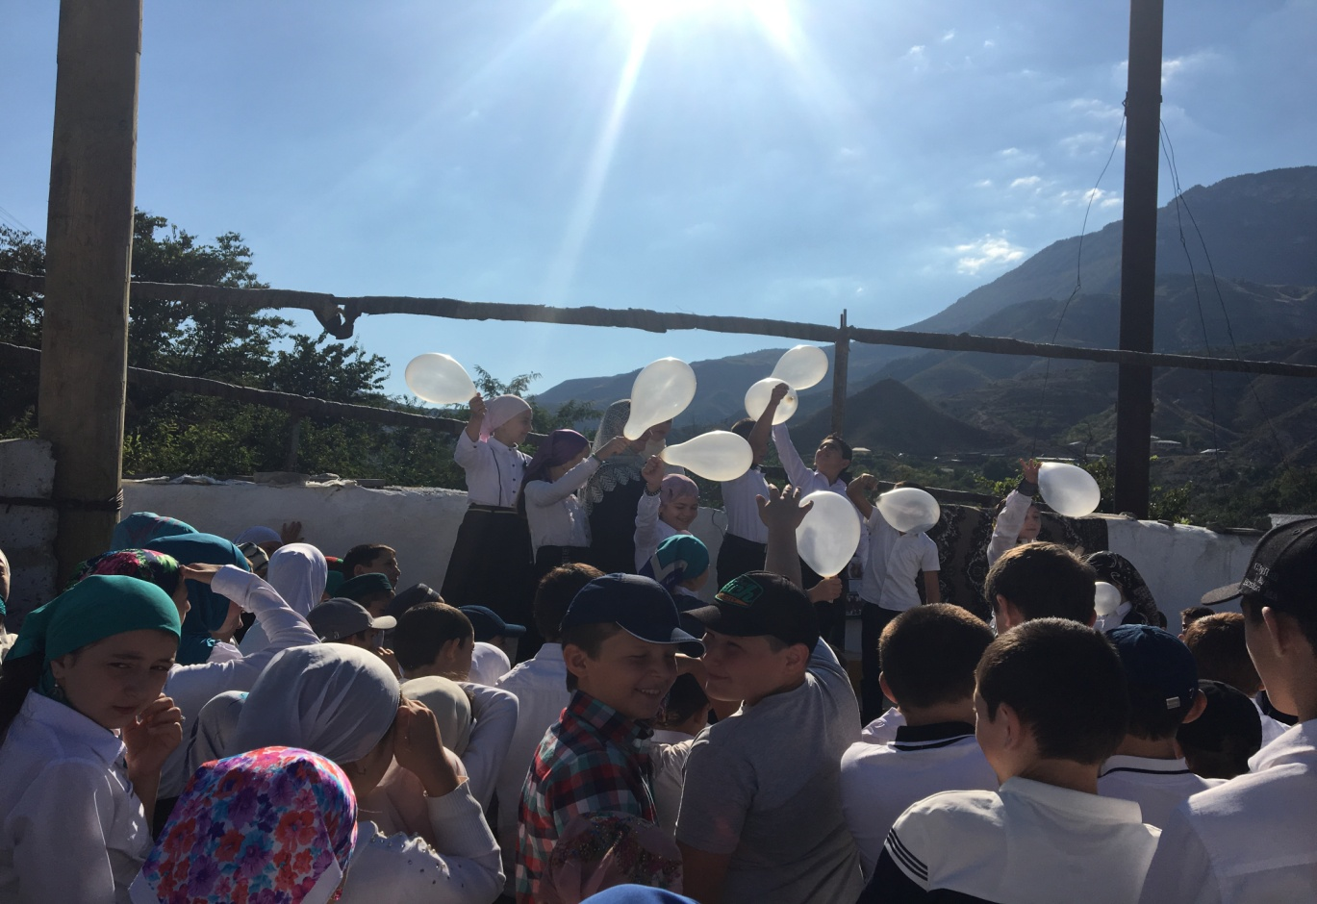
Утренник вела ученица 11 класса Абдулмеджидова Залина. На утреннике присутствовал представитель сельской администрации Расулов Г., родители учащихся и представитель медресе.
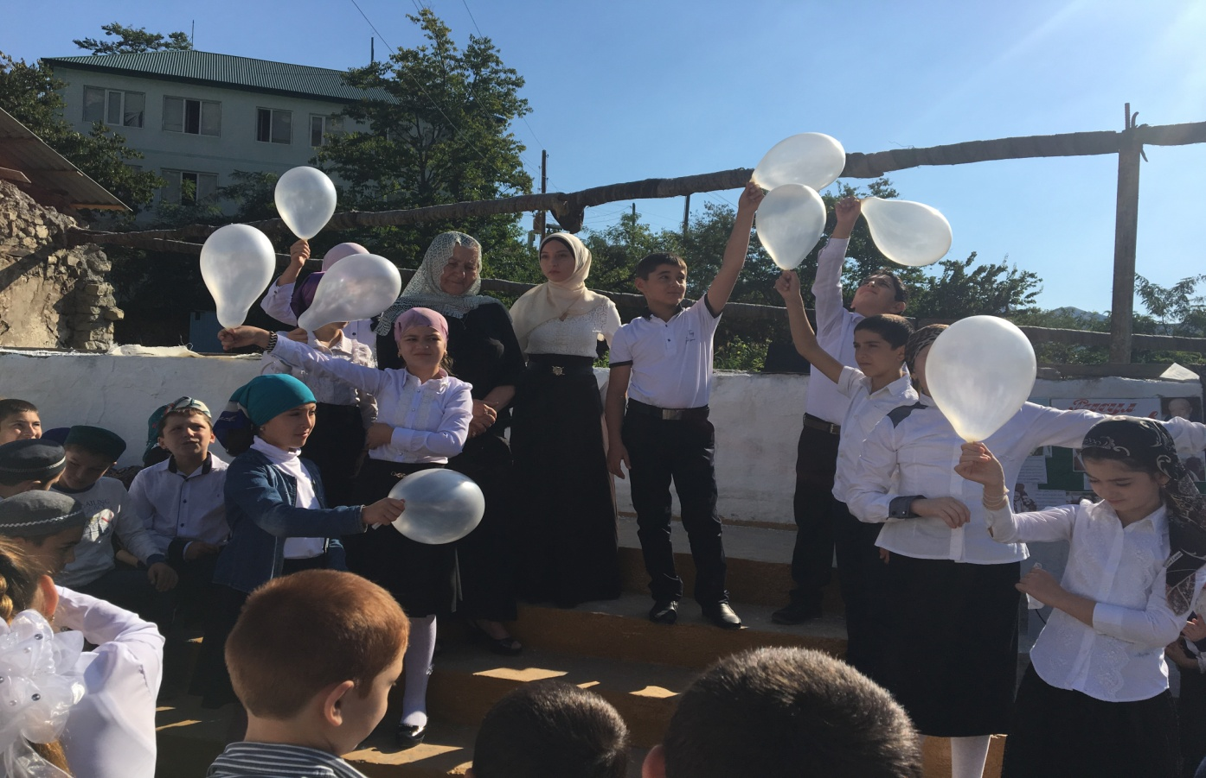
Мероприятие подготовила вожатая школы Баталова П.

